Заказ еды на дом
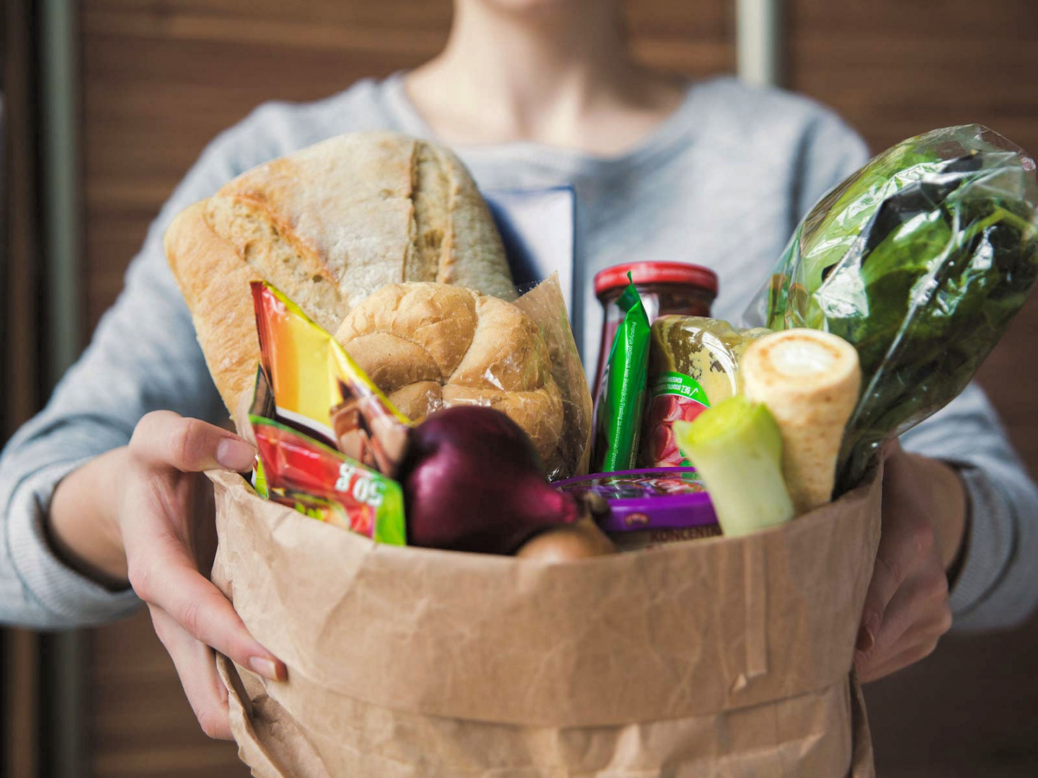
Все больше предприятий общественного питания (рестораны, кафе и столовые) предлагают услуги по доставке готовой еды на дом. Однако нужно помнить, что при осуществлении подобного рода услуг могут возникать риски здоровью или финансам потребителя. Доставка пищевой продукции должна осуществляться с соблюдением правил транспортировки и хранения готовых продуктов питания.
При заказе готовой еды обращайте внимание на наличие информации о продавце, наименовании юридического лица или ИП, адресе места изготовления блюд, указание цены и порядка оплаты и доставки.
В момент доставки обращайте внимание на целостность транспортной упаковки и внешний вид курьера. Оцените, каким образом доставлялись пищевые продукты. Скоропортящаяся продукция и горячие блюда должны доставляется в специальных термо-контейнерах с целью сохранения температурных условий.
Готовая пищевая продукция должна быть употреблена не позднее 3х часов с момента ее изготовления (обращайте внимание на маркировочные ярлыки на упакованных блюдах – на них должно быть указано время изготовления и сроки годности).
Готовые блюда, предназначенные для транспортирования, не должны быть заправлены соусами (соусы упаковываются в индивидуальную упаковку и заправляются непосредственно перед употреблением).
К каждому готовому блюду должна прилагаться информация о:
- составе (в том числе наименование использованных в процессе изготовления продуктов питания пищевых добавок, биологически активных добавок, информация о наличии в продуктах питания аллергенов и компонентов, полученных с применением ГМО);
- пищевой ценности;
- условиях и сроках хранения;
- весе (объеме) порции;
- дате и месте изготовления и упаковки (расфасовки).
Проверьте наличие знаков, подтверждающих качество и безопасность упаковочных материалов, которые должны быть предназначены для пищевой продукции, а также знак подтверждения соответствия требованиях технических регламентов безопасности:

В случае выявления недостатков в заказе потребитель в праве по своему выбору потребовать:
- безвозмездного устранения недостатков оказанной услуги, включая продукцию общественного питания;
- соответствующего уменьшения цены оказанной услуги, включая продукцию общественного питания;
- безвозмездного повторного изготовления продукции общественного питания надлежащего качества.
Потребитель вправе отказаться от исполнения договора об оказании услуги и потребовать полного возмещения убытков, если в установленный указанным договором срок недостатки оказанной услуги не устранены исполнителем. Потребитель также вправе отказаться от исполнения договора об оказании услуги, если им обнаружены существенные недостатки оказанной услуги или иные существенные отступления от условий договора. Потребитель также вправе в любое время отказаться от заказанной им услуги при условии оплаты исполнителю фактически понесенных расходов, связанных с исполнением обязательств по договору.
Если производитель пищевой продукции не соблюдает вышеприведенные условия, рекомендуется отказаться от заказов у данного предприятия общественного питания. В случае нарушений прав потребителя или возникновения рисков для здоровья, связанных с предоставлением услуг общественного питания, необходимо обратиться к продавцу и при неудовлетворительном решении – в Управление Роспотребнадзора по субъекту Российской Федерации, в котором Вы находитесь.

